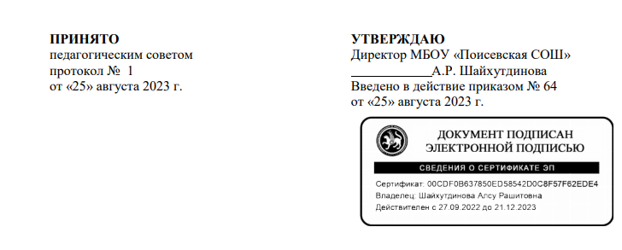

Положение

об общем собрании работников

муниципального бюджетного общеобразовательного учреждения
«Поисевская средняя общеобразовательная школа»
Актанышского муниципального образования

Республики Татарстан

- Общие положения
  - Настоящее положение разработано в соответствии с Федеральным законом от 29.12.2012 № 273-ФЗ "Об образовании в Российской Федерации", Уставом муниципального бюджетного общеобразовательного учреждения «Поисевская средняя общеобразовательная школа» Актанышского муниципального образования Республики Татарстан (далее – Школа) и регламентирует деятельность Общего собрания работников Школы, являющегося одним из коллегиальных органов управления ОО.
  - В своей деятельности Общее собрание работников Школы (далее – Общее собрание) руководствуется Конституцией Российской Федерации, Конвенцией ООН о правах ребенка, федеральным, региональным местным законодательством, актами органов местного самоуправления в области образования и социальной защиты, Уставом Школы и настоящим положением.
  - Общее собрание создается в целях расширения коллегиальных, демократических форм управления Школой, на основании Устава Школы.
  - Основной задачей Общего собрания является коллегиальное решение важных вопросов жизнедеятельности Школы.
  - Общее собрание работает в тесном контакте с другими органами школьного самоуправления, а также с различными организациями и социальными институтами вне Школы, являющимися социальными партнѐрами в реализации образовательных целей и задач Школы.

Компетенция Общего собрания.

  - К компетенции Общего собрания работников Школы относится:
-рассмотрение и утверждение годового отчета Школы, представляемого Учредителю, Управлению образования и общественности о поступлении и расходовании средств;
-определение приоритетных направлений деятельности, утверждение плана развития Школы;
-содействие в привлечении для обеспечения уставной деятельности Школы дополнительных источников финансовых и материальных средств;
-внесение предложения Учредителю и Управлению образования по улучшению деятельности Школы;
-определение порядка и условий предоставления социальной поддержки учащимся и работникам Школы;
-осуществление контроля за своевременным предоставлением соответствующим категориям учащихся дополнительных социальных льгот и видов материального обеспечения, предусмотренных законодательством, а также за счет средств, полученных от приносящей доход деятельности Школы, от спонсоров и благотворителей;
-осуществление контроля за работой подразделений общественного питания и медицины Школы, в целях охраны и укрепления здоровья учащихся и работников;
- избирает членов комиссии по урегулированию споров между участниками образовательных отношений от работников Школы;
- создает при необходимости временные и постоянные комиссии для решения вопросов, отнесенных к компетенции Общего собрания, и устанавливает их полномочия;
- осуществляет контроль за выполнением решений Общего собрания, информирует коллектив Школы об их выполнении, реализует замечания и предложения работников Школы по совершенствованию деятельности Школы;
- заслушивает информацию директора Школы, заместителей директора Школы, иных ответственных лиц о выполнении решений Общего собрания;
- осуществляет общественный контроль за работой администрации Школы по материально-техническому обеспечению образовательной деятельности, оборудованию помещений в соответствии с установленными нормами и требованиями.
- обсуждает вопросы состояния трудовой дисциплины в Школе и мероприятия по ее укреплению, рассматривает факты нарушения трудовой дисциплины работниками Школы.
  - Общее собрание принимает:
- текст коллективного договора, вносит изменения и дополнения в коллективный договор;
- правила внутреннего трудового распорядка Школы;
- локальные нормативные акты Школы, конкретизирующие и детализирующие нормы трудового законодательства Российской Федерации;
- решения по другим важнейшим вопросам деятельности Школы, не отнесенным к компетенции Учредителя, других органов и директора.

Состав и порядок работы
  - В состав Общего собрания входят все сотрудники, для которых Школа является основным местом работы.
  - Организационной формой работы Общего собрания является собрание, которое проводится по мере необходимости, но не реже одного раза в год.
3.3 Внеочередные заседания Общего собрания (конференции) работников Школы проводятся по требованию не менее одной трети его состава.
  - Внеочередной созыв Общего собрания может произойти по требованию директора Школа.
  - Общее собрание работников правомочно принимать решения, если на нем присутствуют не менее половины работников Школы, для которых Школа является основным местом работы
  - Общее собрание ведет председатель, избираемый из числа участников. На Общем собрании избирается также секретарь, который ведет всю документацию и сдает ее в архив в установленном порядке.
Председатель и секретарь Общего собрания избираются сроком на один календарный
год.
  - Решение Общего собрания работников принимается простым большинством голосов присутствующих работников Школы. В случае равенства голосов решение считается не принятым. Процедура голосования определяется Общим собранием работников самостоятельно.
  - Решения Общего собрания, принятые в пределах его полномочий и в соответствии с законодательством, после утверждения его директором Школы являются обязательными для исполнения всеми участниками образовательного процесса.
  - Решения Общего собрания своевременно доводятся до сведения всех работников Школы

Документация и отчетность
  - Протоколы Общего собрания работников ведется в печатном виде (листы пронумерованы и прошиты), каждый протокол скрепляется подписью председателя и секретаря Общего собрания трудового коллектива.
  - В книге протоколов фиксируются:
    - дата проведения;
    - количественное присутствие (отсутствие) членов трудового коллектива;
    - приглашенные (ФИО, должность);
    - повестка дня;
    - выступающие лица;
    - ход обсуждения вопросов;
    - предложения, рекомендации и замечания членов трудового коллектива и приглашенных лиц;
    - решение.
  - Нумерация протоколов ведется от начала учебного года.

